Муниципальное бюджетное образовательное учреждение города Костромы

«Гимназия № 28»

**Сценарий**

**профориентационного мероприятия**

**для учащихся 9 классов**

**«Прекрасное завтра»**

**г. Кострома**

**2013г.**

**Цель:** оказать помощь выпускникам основной школы в профессиональном самоопределении.

**Задачи:**

1. Ознакомление учащихся с правилами оптимального выбора «Хочу – могу – надо».
2. Информирование учащихся о возможных ошибках при выборе профессии.
3. Представление учащимся информации об учреждениях профобразования музыкально-эстетического направления города.

**Дата проведения:** 10 апреля 2013 года

**Место проведения:** Муниципальное бюджетное образовательное учреждение города Костромы «Гимназия №28»

**Участники:** учащиеся 9-х классов школ города

**Приглашённые:**

* Представители ОГБОУ СПО «Костромской областной колледж культуры»;
* Представители ОГБОУ СПО «Костромской областной музыкальный колледж»;
* Специалист отдела профориентации и профобучения ОГКУ ЦЗН по Костромской области;
* Методист МБУ ГЦОКО города Костромы.
* Представитель Государственной филармонии Костромской области;
* Представители ГТРК «Кострома».

**Оформление:**  установлены информационные стенды, компьютер, мультимедийный проектор, проекционный экран, микрофоны.

Раздаточный материал: буклеты для выпускников.

**Ход мероприятия**

**Вступительное слово ведущего: (10 минут)**

Мудрая пословица гласит: семь раз отмерь, один - отрежь. Как часто нам приходится принимать решение и в личной жизни, и в профессиональной деятельности. И от того, насколько верным, взвешенным будет это решение, зависит порой наша судьба.   
Что значит принять решение? По сути, это словосочетание тесно связано с понятием «самоопределение». Я принимаю решение, значит, самоопределяюсь в чем-то, например, определяюсь в своей профессиональной карьере, среди своих коллег - с кем я? Какой я?   
«Найти свою дорогу, узнать свое место – в этом все для человека, это для него значит сделаться самим собой», - говорил В.Г. Белинский.  
Как вы понимаете это выражение? Что значит найти свою дорогу, сделаться самим собой? (Ответы учащихся).

Поэтесса Новелла Матвеева когда-то написала чудесное стихотворение о кораблике.

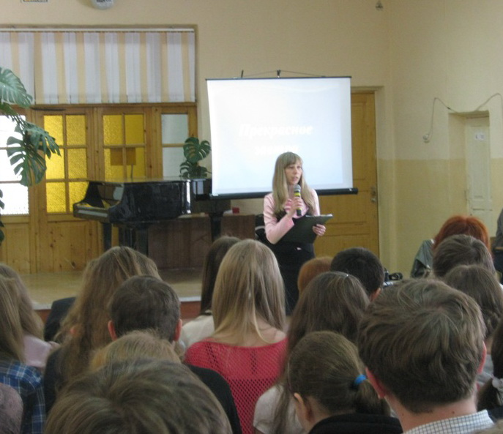

Там есть такие строки:

Жил кораблик, веселый и стройный,

Над волнами как сокол парил.

Сам себя, говорят, он построил,

Сам себя, говорят, смастерил.

Сам оделся и в дуб и в металл,

Сам смолою себя пропитал,

Сам повел себя в рейс.

Сам свой лоцман, сам свой боцман,

Сам свой капитан.

Сам свой капитан. То есть, каждый из нас должен стать капитаном для самого себя. Что нужно знать точно капитану в первую очередь? (Ответы учащихся). Правильно, в первую очередь точно знать направление, куда плыть.

Сегодня у нас в гостях студенты Костромского областного музыкального колледжа, которые уже выбрали направление своего плавания. И, сейчас, студент 1 курса, лауреат Международных и Всероссийских конкурсов, Роман Коновалов, исполнит музыкальное произведение «Вот кто-то с горочки спустился», в обработке Малиновского (Баян).

Выпускница Гимназии № 28, а ныне студентка 3 курса музыкального колледжа, лауреат Всероссийского конкурса, Малкова Татьяна исполнит русскую народную песню «Как задумал мужичок».

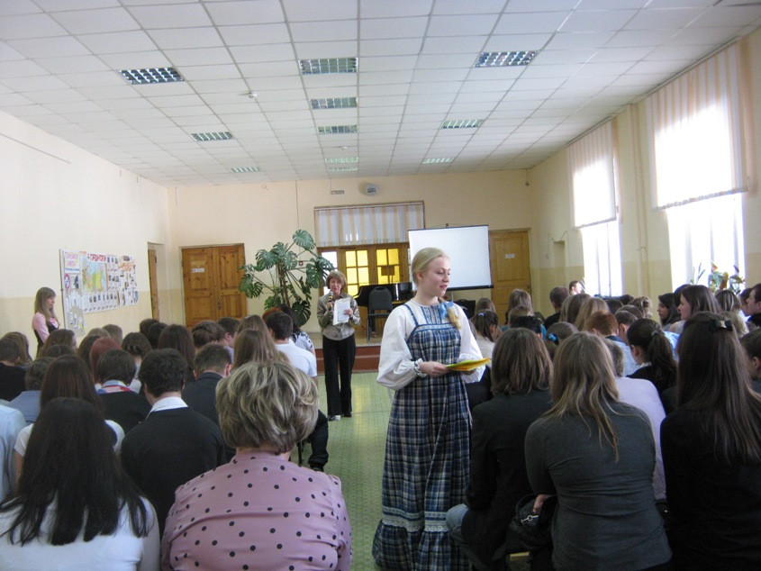

**Выступление студентов КОМК: (5 минут)**

**Ведущий:** Елена Анатольевна Виноградова, заместитель директора по учебной работе, расскажет нам о специальностях, которые можно получить, обучаясь в музыкальном колледже. Информация для выпускников.

**Выступление Сальниковой В.В.: (5 минут)**

**Ведущий:**

Обратите внимание на прекрасные слова философа Сенеки: «Когда человек не знает, к какой пристани он держит путь, для него никакой ветер не будет попутным». Эти слова еще раз подчеркивают важность выбора правильного пути. О том, что необходимо учитывать при выборе профессии, нам расскажет заведующий отделом по сопровождению профориентационной работы и работы с одаренными детьми городского центра обеспечения качества образования Скворцова Наталья Игоревна. **(5 минут)**

**Выступление Скворцовой Н.И.: (5 минут)**

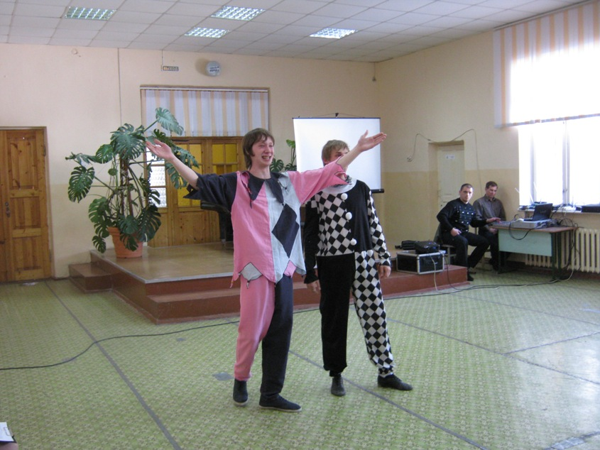

**Ведущий:**

Кто работает играючи?  
(Актёры.)

   Кто играет на публику?  
(Актёры.)

Студенты Костромского областного колледжа культуры, тоже будущие актеры, покажут нам творческую презентацию под названием «Культ -Ура!». **Выступление студентов КОКК: (5 минут)**

**Ведущий:** Елена Борисовна Хохлова, заместитель директора по воспитательной работе, расскажет нам о своем учебном заведении.

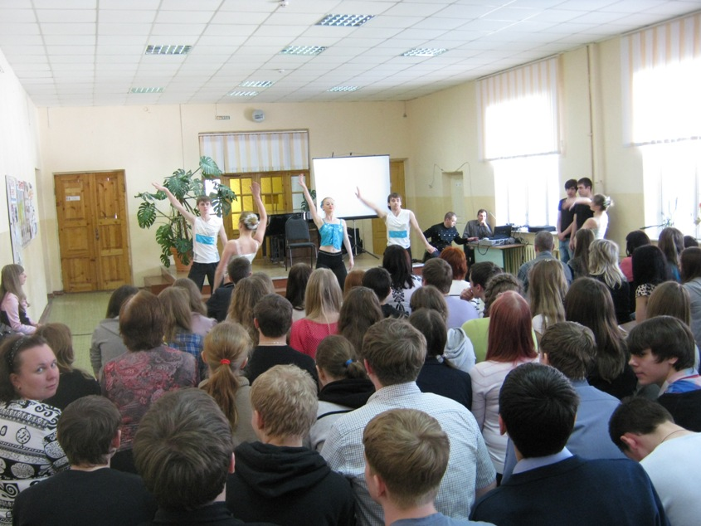

**Выступление Хохловой Е.Б.: (5 минут)**

**Ведущий:**

Кто трубит на весь мир о своём музыкальном таланте?  
(Музыканты-трубачи.)

Кто живёт и работает припеваючи?  
(Певцы)

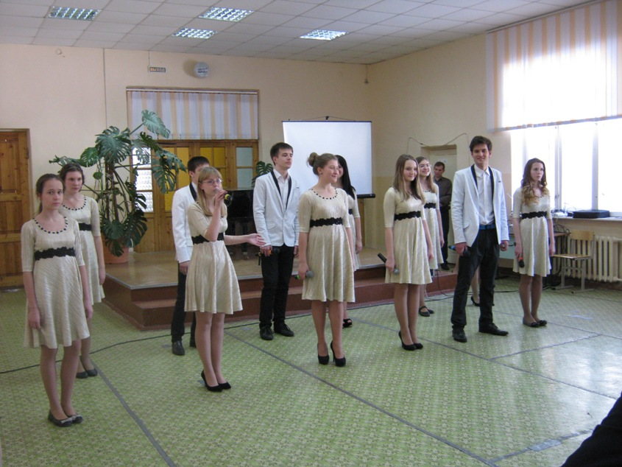

Ученики нашей гимназии, тоже творческие и талантливые. В школу мы ходим не только учиться, но и заниматься музыкой. Ансамбль «Гармония», исполнит произведение из репертуара Майкла Джексона «Спасём наш мир».

**Выступление Ансамбля «Гармония»: (5 минут)**

**Ведущий:**

Он на месте не сидит –   
По дорогам колесит.   
Побывал и на войне,   
И на стройке важной.   
Журналист в своей стране   
Человек отважный!   
Если что-то где случится –   
Журналист с блокнотом мчится.   
Вмиг напишет он об этом   
И пошлёт в газету.   
Лучшая овация, для него –   
СЕНСАЦИЯ!

 (Журналист.)

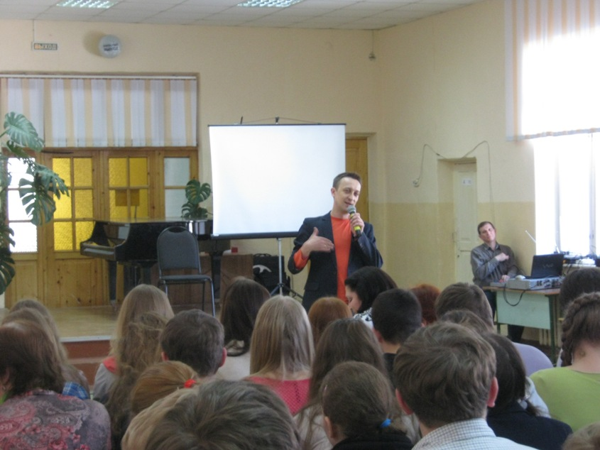

Журналист также творческая профессия. Учащиеся нашей гимназии посетили с экскурсией Костромскую государственную теле-радио-компанию. Сейчас всем присутствующим представится возможность задать вопросы (Залуеву Роману Александровичу, главному редактору радиовещания ГТРК «Кострома»). (10-15 вопросов)

**Выступление представителя ГТРК: (10 минут)**

**Ведущий:**

Тысячи тропок готовит судьба,   
Сотни загадок в запасе хранит.   
Какой она будет – тропинка твоя?   
Это тебе доказать предстоит.   
Будешь ли ты водить корабли,   
Или секреты веков узнавать,   
Построишь ли мост от Луны до Земли?   
Может, ты станешь железо ковать.   
Вырастешь клоуном – самым смешным –   
И улыбками мир расцветет.   
Клоуны тоже на свете нужны –   
Они отправляют наши души в полет.   
Выбрать какую тропинку себе –   
Не узнаешь, пока не откроется дверь.   
Человеком старайся пройти по тропе   
Поверь в свои силы, в победу поверь.   
стихотворение «Тропинка» Саматовой Л.С.

И снова, слово предоставляется представителю творческой профессии, Ларисе Егоровне Горичевой, Заслуженному работнику культуры РФ, хормейстеру Камерного хора Государственной филармонии Костромской области).

**Выступление Горичевой Л.Е., хормейстера Государственной филармонии Костромской области: (5 минут)**

**Ведущий:**

В чем заключается счастье? В деньгах? В семье? В работе? На  
поставленный вопрос нет однозначного ответа.

Для кого-то счастье – это то, чего давно желал. Для кого-то – это закат и   
радуга в полнеба.

Хорошо, когда есть преданные друзья, которые могут принять тебя  
таким, какой ты есть, со всеми плюсами и минусами. И уже от этого ты счастлив.

Для некоторых счастье заключается в деньгах. Но обычно такие люди  
несчастливые. Даже если они миллиардеры, в душе у них пустота и холод. И наоборот, человек может быть небогатым, но счастливым.  
Люди не должны безразлично относиться к тому, кем они станут (или уже стали) в этой жизни. Деятельность человека определяет его судьбу. Жизнь – это великая наука, и столкновение с проблемами может повлиять на дальнейшее существование людей, а значит, на их счастье. Счастье – это то, к чему человек стремится, ради чего живет.

Конечно, полноценная жизнь невозможна без самореализации человека.  
Чтобы правильно выбрать свой путь, по которому придется идти всю жизнь, нужно сначала изучить себя, выявить свои таланты, склонности, особенности характера. Только так можно найти дело, которым нравится заниматься.  
А является ли профессия составляющей счастья? Конечно, является. Что  
может быть лучше, чем просыпаться каждое утро с мыслью, что сейчас отправишься на любимую работу. Также человеку важно то, какой след он оставил после себя. Например, у врачей – это вылеченные люди, у писателей – литературные богатства, у художников – гениальные картины. Для них это является великим счастьем, так как своим трудом они приносят людям пользу и радость.  
И в заключение я хочу всем пожелать: будьте счастливы!

